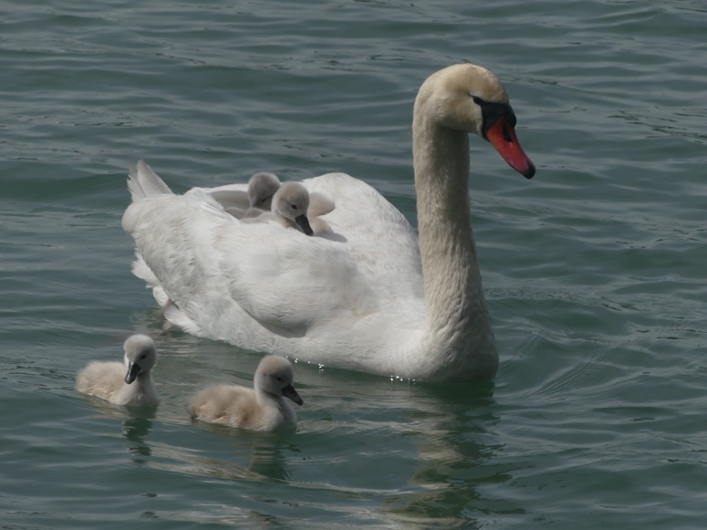 | 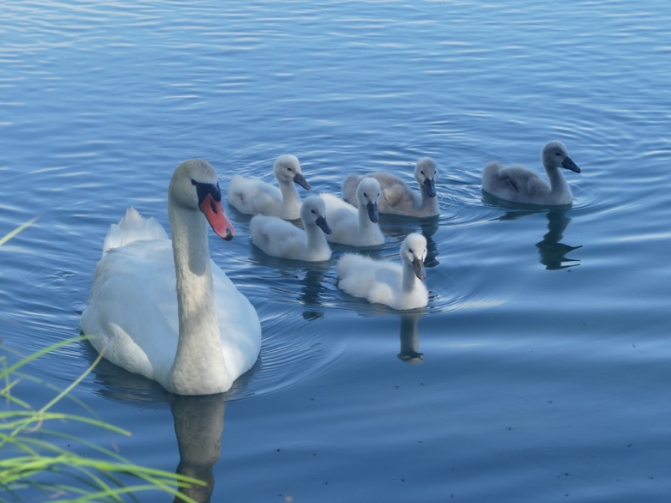

POUR EN SAVOIR UN PEU PLUS SUR LES CYGNES ET LES CYGNEAUX

Les couples de cygnes sont particulièrement fidèles.
Ce sont des parents dévoués et leurs petits naissent généralement en mai ou en juin.
Dès leur plus jeune âge, ils arrachent des plantes aquatiques pour les nourrir, puis ils leur apprennent à se nourrir eux-mêmes. Ils mettent leurs petits à l’eau dans les 48 heures suivant leur éclosion.
Les cygneaux voyagent et se reposent parfois sur le dos de leur mère (appelée une penne ou une cygnesse). Cette adorable scène met en valeur la nature attentionnée et bienveillante de ces gracieux oiseaux.
Au plus tard au bout de 12 mois, les cygneaux sont prêts à quitter leurs parents, qui vont être appelés à s’occuper d’une nouvelle couvée. Dès l’âge de 3 ans, les jeunes cygnes peuvent se reproduire.
En bonne santé, et sauf accident, ils peuvent vivre entre 15 et 30 ans.
Les sons irréguliers effraient les cygnes et peuvent les encourager à partir…

Les causes de décès les plus fréquents pour les cygnes et cygneaux sont : les attaques de chiens, et parfois de renards ou de rapaces, l’ingestion de pain, les intoxications au plomb, l’ingestion de munitions et d’articles de pêche, les collisions avec les lignes électriques…

Si vous voyez des cygnes, ne leur donnez surtout jamais de pain à manger, car cela les met en danger de mort... Leur système digestif n’y est absolument pas adapté ! En principe, les cygnes trouvent dans la nature ce qu’il leur faut. On peut leur donner de l’herbe coupée, de petits morceaux de laitue ou d’épinards ou des petits pois…mais surtout pas de pain, et pas non plus de poisson ou de viande, car ils sont végétariens !

Tenez vos chiens en laisse. Même s’ils ne sont pas méchants et s’ils veulent jouer, ils peuvent tuer les cygnes et surtout les jeunes cygneaux !

